
REQUISIÇÃO DE SELOS
Manual

O presente manual tem por objetivo auxiliar os agentes económicos (AE) no preenchimento da requisição de selos no SIVV.

Requisitos obrigatórios necessários para efetuar uma requisição de selos:

- Estar registado no SIVV, como entidade (ESV);
- Ter declarado a produção ou existências de vinho;
- Ter rótulos ativos no SIVV;
- Não ter adesão ativa no sistema de Autoliquidação.

Após aceder à área de cliente no SIVV:

Deve aceder ao separador Autoliquidação/Selos e escolher a opção pedir selos.
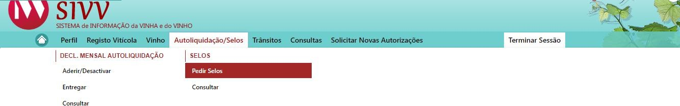

Irá aceder à requisição de selos, onde constam 4 linhas a cinzento com a seguinte identificação:

- Identificação;
- Condições de Entrega;
- Selos Requisitados – Detalhe dos Produtos Vinícolas;
- Pagamento.

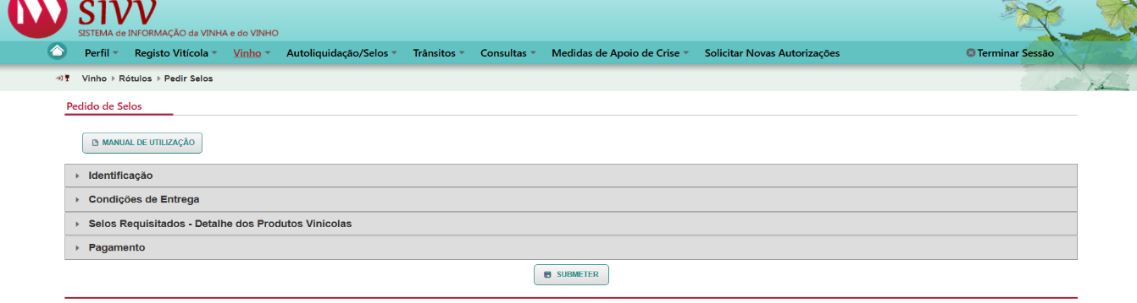

IDENTIFICAÇÃO

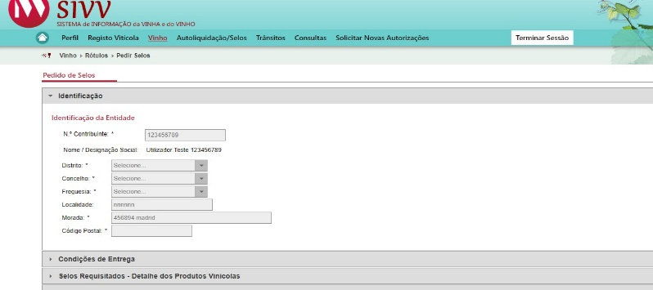
Este separador é preenchido por defeito de acordo com a informação do seu perfil.

CONDIÇÕES DE ENTREGA

Neste separador deve selecionar uma das seguintes três (3) opções:

- Correio, onde a entidade poderá escolher o local da entrega;
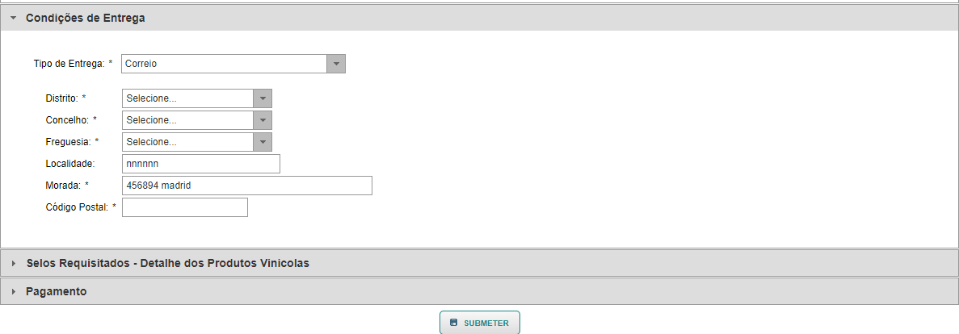

- Levantamento no IVV – Representante AE, onde a entidade terá de facultar o nome, BI/CC ou Passaporte de quem irá levantar os selos;

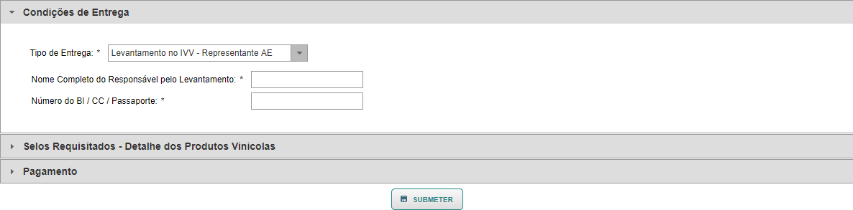
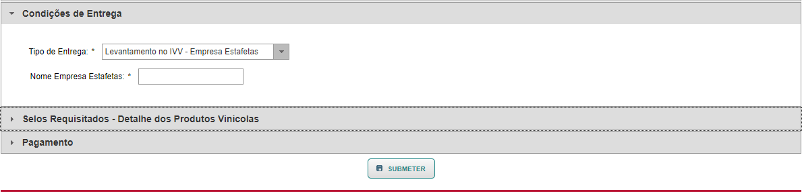
- Levantamento no IVV – Empresa Estafetas, a empresa contratada pelo AE deverá ser indicada pela entidade.

SELOS REQUISITADOS – DETALHE DOS PRODUTOS VINÍCOLAS

Neste separador deve selecionar o botão ADICIONAR para abrir a requisição dos produtos para o qual pretende os selos.

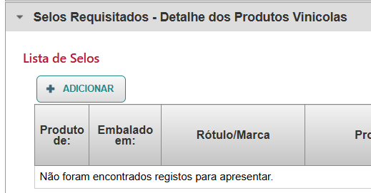
Caso o produto seja Embalado em Portugal, deverá escolher o Rótulo previamente ativo pelo AE e que irá ser utilizado para embalar o produto.
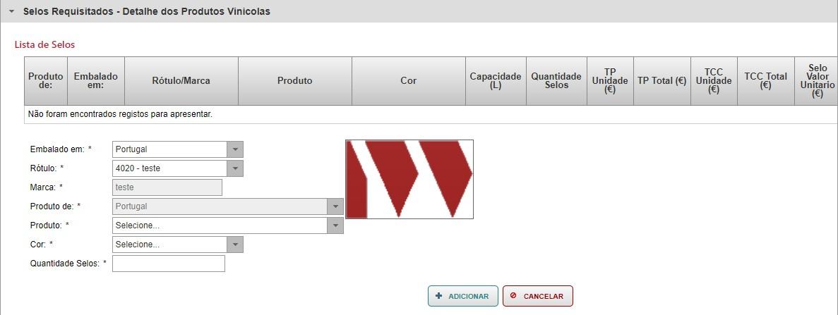

Caso o produto seja importado deverá escolher uma das seguintes as opções Embalado em União Europeia ou Países Terceiros.
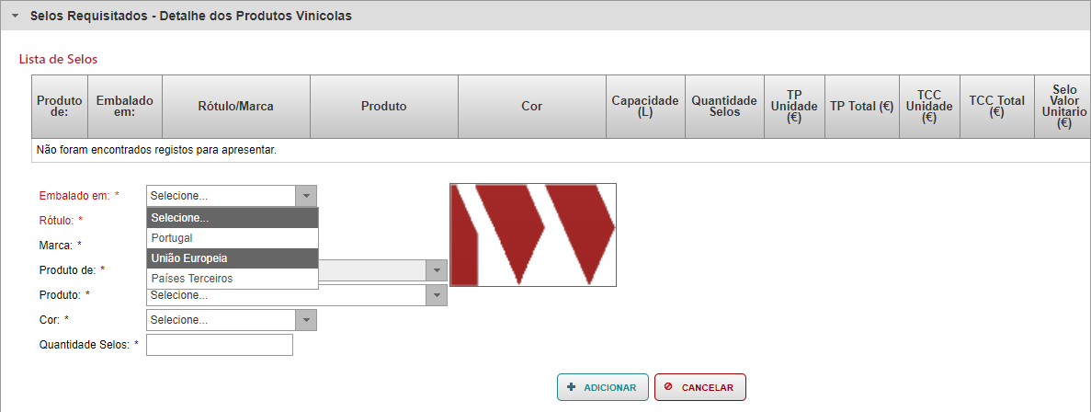

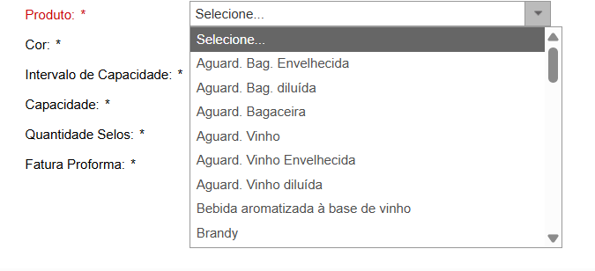
Produto deve escolher da lista apresentada neste campo o tipo de produto para o qual pretende os selos.

Cor deve escolher a cor do produto a engarrafar e à qual está associada a rotulagem selecionada.

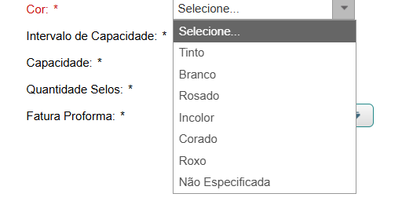
Intervalo de Capacidade deverá selecionar um dos intervalos da capacidade da embalagem.
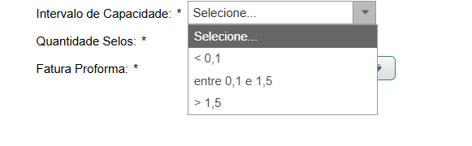

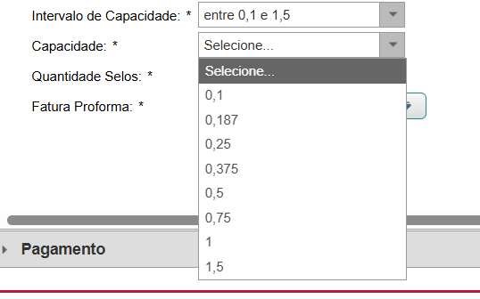
Capacidade deverá selecionar a capacidade concreta da embalagem.

Quantidade de Selos deverá indicar a quantidade de selos solicitados para as embalagens identificadas.

Fatura Porforma caso o produto seja importado deverá anexar obrigatoriamente a fatura proforma, selecionando a pasta identificada com a .
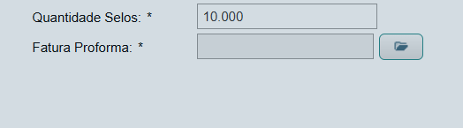

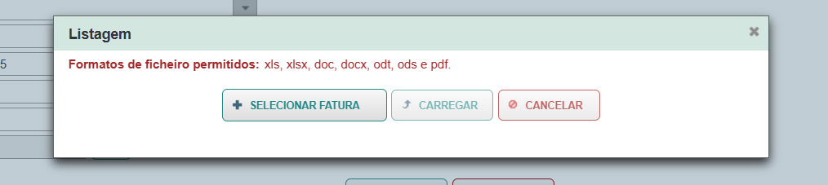
Formato de ficheiros permitidos:

Após o preenchimento de todos os campos deverá repetir o processo para cada produto consoante os selos a requisitar.
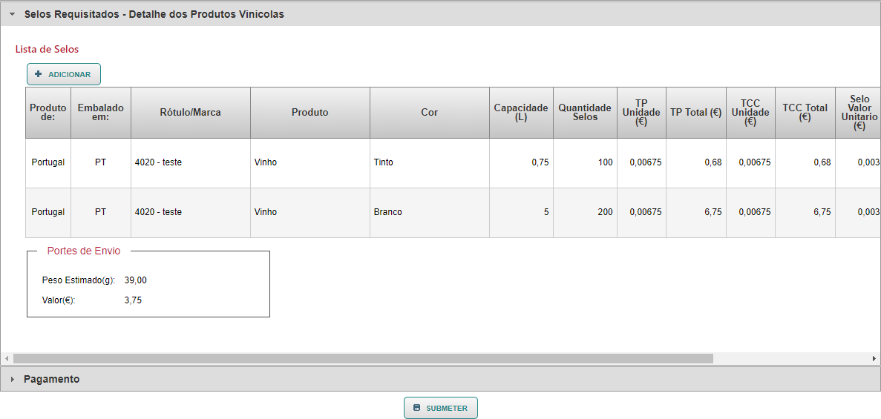

  - Caso pretenda efetuar alguma alteração aos produtos introduzidos, deverá utilizar .
  - Para anular a linha de um produto deverá utilizar .
  - Só após ter adicionado todos os produtos, deverá a requisição.
  - A numeração dos selos requisitados só estará disponível após pagamento dos mesmos.

Sede | Rua Mouzinho da Silveira, 5 em Lisboa
A requisição será analisada pelo IVV, ficando a pagamento após aprovação da mesma.

